文档状态 | 保密级别 | 秘密
[ √ ]草稿  [ ]修订  [ ]发布 | 文档编号
[ √ ]草稿  [ ]修订  [ ]发布 | 管理部门 | 研发部
[ √ ]草稿  [ ]修订  [ ]发布 | 修订年月
[ √ ]草稿  [ ]修订  [ ]发布 | 版本号 | V0.1

通信协议
iUpstream 逆流器
Modbus-RS485 通信协议

目录
1. Modbus-RTU 通信协议概述 2
1.1. 概述 2
1.2. 线拓扑 2
1.3. 线序 2
1.4. 推荐线缆 3
2. Modbus-RTU 传输格式 4
2.1.字节格式 4
2.2.数据帧格式 4
2.3.功能码 03H 帧格式 5
2.4.功能码 06H 帧格式 5
2.5.功能码 10H 帧格式 5
2.6.错误帧格式 6
3. iWash 寄存器读写 6
3.1.内容说明 6
3.2.实时数据 6
3.3. 485-modbus控制模式 8
3.4. 阀门切换（485-modbus模式） 9
3.5. 压力变送器数值的单位 10
3.6. 参数设置 11
3.7. IO口状态 12
3.8. 设备信息（只读） 14
3.9. 产品版本信息（只读） 14
3.10. Modbus-RTU 通信参数 16
3.11.当前故障 18
版本变更记录 19

- Modbus-RTU 通信协议概述
iWash 产品使用Modbus-RTU通信协议，实现从机功能。目前支持功能码为03H、06H、10H功能码，Modbus 协议在 Modbus 应用协议规范中有完整定义，
具体可以参考 Modbus 官网（https://modbus.org/specs.php）。
本文档主要说明 iWash 系列智能沙缸头的通信协议，如果想了安捷制造其他产品通信协议，请查阅相关产品的 Modbus 通信手册。
  - 概述
Modbus-RTU 通讯协议是比较常用的一种通讯协议，主从应答式连接（半双工），三线制（差分信号 A、 B 以及公共端 G）。Modbus 协议是一个主/从架构的协议，总线上有一个设备是主机（如 PC 机等），其的设备为从机，每一个从机都有一个唯一的地址。每次通信都由主机发起对某个从机的请求帧，总线上被寻址的从机接收到该请求帧处理后发出应答帧给主机。
  - 线拓扑
RS-485 总线采用线拓扑见下图。在设备连接处允许使用短截线，但应尽可能短，而且长度不超过 1 米。线路两端的总线终端需要进行特征阻抗匹配。匹配电阻的阻值应与电缆的特性阻抗值相同，通常情况下为 120欧姆。

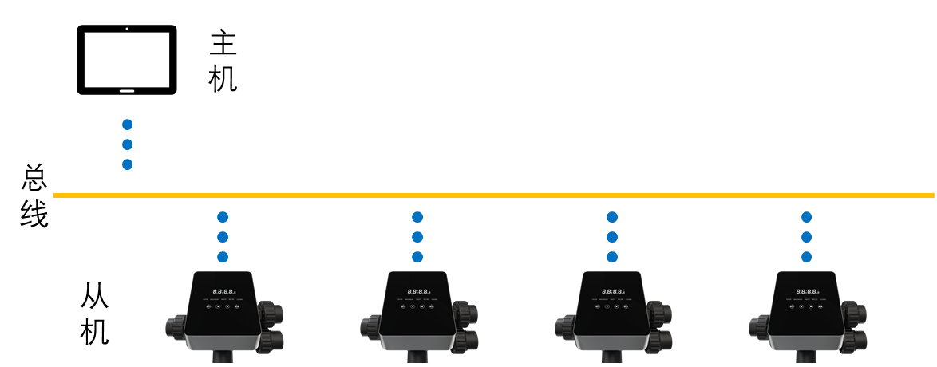

  - 线序
每个支持 Modbus-RTU 通信功能的 iWash 设备均配备了 RS-485 接口，如下图所示。RS-485 接口是一个7芯航空接头。A 和 B 对于设备正常通信是必要的，GND 可以接到公共地。RS485 使用差分信号通信，信号逻辑由 A与 B 两端压差决定，而不是通过 A 或者 B 与地之间压差决定。RS-485 允许的共模电压范围为-7V 至 12V，第三根线有利于满足收发之间的共模要求。

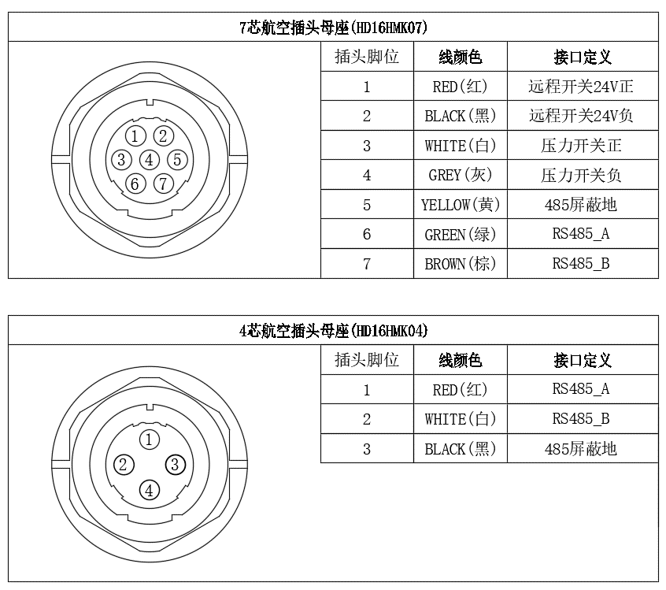

  - 推荐线缆
线缆推荐使用截面积为 0.35-1.52mm² 屏蔽双绞线或者非屏蔽双绞线。推荐使用有两对双绞线的线缆，这种类型的连接中推荐的电缆有2对双绞线。一对双绞线连接“A”和“B”，第二对导线中的一根导线将用作公共导线，另一根导线将不使用。参考图如下
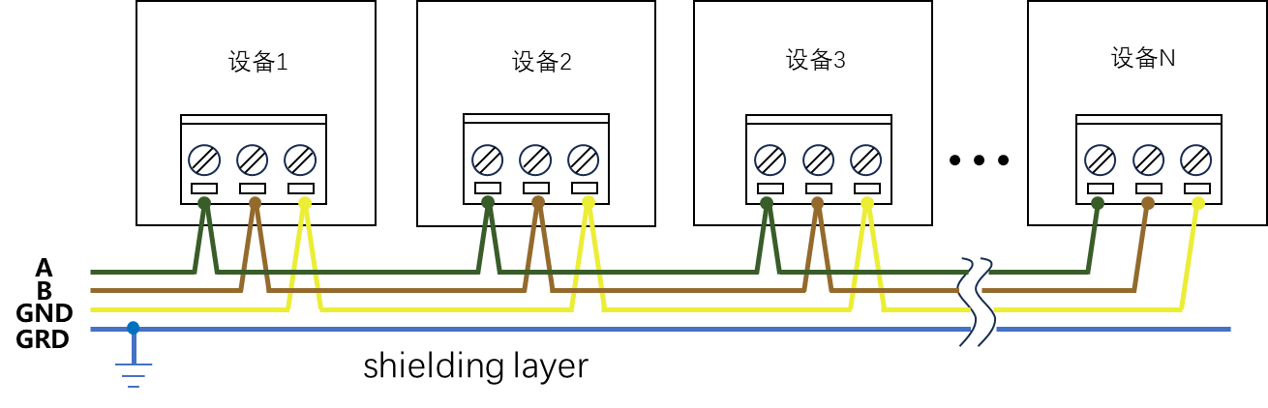

建议：
      - 推荐使用有屏蔽层的双绞线线缆。
      - 推荐双绞线的屏蔽层单端接地。
      - 不建议将通信线和功率线使用绞在一起的同一股线。
      - 走线的时候注意避开强电磁干扰源，如高功率设备。
      - 在长走线情况下，推荐使用铁氧体磁环从而遏制共模电压。

- Modbus-RTU 传输格式
  - 字节格式
字节格式包括数据位、奇偶校验位和停止位。
同一总线上的主机和从机必须使用相同的字节格式，才能保证通信正常传输。
  - 数据帧格式
Modbus-RTU 的数据帧格：
地址码 | 功能码 | 数据域 | 校验
1 字节 | 1 字节 | N 字节 | 2 字节
地址码：
地址码是每次通讯信息帧的第一字节，占用一个字节，范围 0～247（地址 0 是广播地址）。
每个从机都必须有唯一的地址码，并且只有符合地址码的从机才能响应并回送信息。当从机回送信息时，回送数据均以各自的地址码开始。发送的地址码表明将发送到的从机地址，而从机返回的地址码表明回送的从机地址。相应的地址码可以表明该信息来自于哪台从机。
通信可以分为单播模式和广播模式。
单播模式是主机寻址单个从机，从机接收并且处理完请求后，向主机返回一个应答。每个从机必须有唯一地址，这样才能区分于其他站从而被独立寻址。
广播模式是主机可以向所有从机发送请求，00H 为广播地址，所有子站均响应广播命令，但无返 回信息。
注意：iWash不支持广播模式
功能码：
功能码告知被寻址的从设备执行何种操作，占用一个字节。
iWash 用到的功能码如下表所示（H 代表 16 进制）：
功能码值 | 用途 | 解释
03H | 读寄存器数据 | 该功能码可以读取设备属性，控制以及其他信息，一次可以读取单个或者多个寄存器
06H | 写单个寄存器 | 该功能码用于写单个寄存器，一次可以修改单个寄存器
04H | 读输入寄存器 | 读取输入寄存器的值，一次可以读取单个或者多个寄存器
10H | 写多个寄存器 | 该功能码用于写多个寄存器，一次可以修改单个或者多个寄存器
数据域：
数据域是主机和从机以读写寄存器的方式来进行数据交换的，数据长度不定。数据域的数据按照大端 字节序传输，即高字节先传输低字节后传输。比如一个寄存器的整型数据为 0x1234，则先发送 0x12 再发送0x34。
校验：
数据在传输过程中有可能会受到干扰或者攻击而发生变化，通过校验能够检测出数据是否在传输过 程中发生了变化，保证主机或从机不受错误数据影响。Modbus 采用 CRC16 校验方式，并且采用小端字节序传输，即低字节先传输高字节后传输。
下文中所有通信示例如无特殊说明，都是按照 Modbus-RTU 协议说明。

  - 功能码 03H 帧格式
如果需要读寄存器数据，则需要 03H 功能码。请求帧格式如下：
地址码 | 功能码 | 数据域 |  | 校验
1~247 | 0x03 | 寄存器地址 | 读取数据个数 | CRC16
1 字节 | 1 字节 | 2 字节 | 2 字节 | 2 字节
应答帧格式如下：
地址码 | 功能码 | 数据域 |  | 校验
1~247 | 0x03 | 数据字节个数 | 寄存器数据 | CRC16
1 字节 | 1 字节 | 1 字节 | “数据字节个数“个字节 | 2 字节

具体示例可以参考第3章的示例。
  - 功能码 06H 帧格式
如果需要把单个数据写入寄存器，则需要 06H 功能码。请求帧格式如下：
地址码 | 功能码 | 数据域 |  | 校验
1~247 | 0x06 | 寄存器地址 | 寄存器数据 | CRC16
1 字节 | 1 字节 | 2 字节 | 2 字节 | 2 字节
应答帧格式如下：
地址码 | 功能码 | 数据域 |  | 校验
1~247 | 0x06 | 寄存器地址 | 寄存器数据 | CRC16
1 字节 | 1 字节 | 2 字节 | 2 字节 | 2 字节
具体示例可以参考第3章的示例。
  - 功能码 10H 帧格式
如果需要把多个数据写入寄存器，则需要 10H 功能码。请求帧格式如下：
地址码 | 功能码 | 数据域 |  |  |  | 校验
1~247 | 0x10 | 寄存器地址 | 寄存器个数 | 寄存器数据个数 | 寄存器数据 | CRC16
1 字节 | 1 字节 | 2 字节 | 2 字节 | 1 字节 | “寄存器数据  个数“个字节 | 2 字节
应答帧格式如下：
地址码 | 功能码 | 数据域 |  | 校验
1~247 | 0x10 | 寄存器地址 | 寄存器个数 | CRC16
1 字节 | 1 字节 | 2 字节 | 2 字节 | 2 字节

注意：iWash设备在使用 10H 功能码设置时，只支持部分寄存器连写
具体示例可以参考第3章的示例。

  - 错误帧格式
地址码 | 功能码 | 异常码 | 校验
1 字节 | 1 字节 | 1 字节 | CRC16
如果请求帧有错误，从机会应答一个包含异常代码的异常响应帧。异常响应帧格式如下：
在异常响应帧中，功能码设置为请求帧功能码加 0x80。比如当请求帧的功能码为 0x03 时，则其异常响应帧的功能码为 0x83。
异常码定义如下表格所示：
异常码 | 解释
01H | 功能码错误，不支持该功能号
02H | 寄存器地址错误，不支持该寄存器地址
03H | 数据错误，收到了非法数据值
04H | 设备错误，设备内部出现错误

- iUpstream 寄存器读写
  - 内容说明
本章节通过分类简述读写各个功能模块的寄存器的基本情况。
单位 | 数据的单位（如果有）。
读写 | R代表只读，W代表只写，RW代表可读可写。
数据类型 | 数据类型。Unsigned 表示无符号16bit整型，Signed 为有符号16bit整型。ASCII 表示字符类型。
参数范围 | 寄存器中数据的合法范围，请勿写入超出范围的数值。
寄存器地址(Hex) | 十六进制的起始寄存器地址。
设备地址 | 文档中为iUpstream的默认地址0BH，实际应用中可以根据要求修改
xxxxH 、0xABCD | “H”字母结尾的数据和“0x”开头的数据均是表示该数据为16进制数据

  - 保持寄存器
支持功能码：03H,06H,10H
寄存器存储内容如下表所示：
寄存器地址  (Hex) | 名称 | 单位 | 数据类型 | 读写 | 参数范围(d) | 备注
0x0000 | 从站地址 | / | Unsigned | RW | 1~254 | Modbus-RS485 通讯节点地址,默认11
0x0001 | 波特率 | / | Unsigned | RW | 0~4 | 0: 2400  1: 4800  2: 9600  3: 19200  4: 115200
0x0002 | 屏蔽控制方式 | / | Unsigned | RW | 0~7 | 第1位bit：蓝牙 控制  第2位bit：Modbus-RS485 控制  第3位bit：wifi 控制  0：不屏蔽，可控；1：屏蔽该方式控制
0x0003 | 进入配网模式 | / | Unsigned | RW | 1 | 1： 蓝牙配网（wifi模块）  2： wifi配网（wifi模块）  3： 遥控器配对（蓝牙模块）
0x0004 | 工作模式 | / | Unsigned | RW | 0~3 | 高字节: 训练计划P（训练模式下有效）  0:P1，1:P2，2:P3...  低字节:主模式  0:自由模式，1:定时模式，2:训练模式
0x0005 | 工作状态 | / | Unsigned | RW | 0~3 | 0:暂停, 1:暂停恢复, 2:重新开始, 3:结束,
0x0006 | 工作状态 | / | Unsigned | RW | 0~1 | 0:关机, 1:开机
0x0006 —  0x006F | 预留
0x0070 | 电机功率(单次有效) | % | Unsigned | RW | 0~100 %
0x0071 | 运行时间(单次有效) | S 秒 | Unsigned | RW | 0~ 5999 s
0x0072 —  0x007F | 预留
0x0080 | 自由模式功率 | % | Unsigned | RW | 0~100 %
0x0081 | 自由模式时间 | S 秒 | Unsigned | RW | 0~ 5999 s
0x0082 | 定时模式功率 | % | Unsigned | RW | 0~100 %
0x0083 | 定时模式时间 | S 秒 | Unsigned | RW | 0~ 5999 s
0x0084 —  0x00FF | 预留
0x0100 | 训练模式P1计划第1段功率 | % | Unsigned | RW | 0~100 % | 默认20
0x0101 | 训练模式P1计划第1段结束时间 | S 秒 | Unsigned | RW | 0~ 5999 s | 默认60(下一段将从60秒继续计时,故下一段结束时间必须大于60s,否则视为结束)
... |  |  |  |  |  | ...共50段速
0x0162 | 训练模式P1计划第50段功率 | % | Unsigned | RW | 0~100 %
0x0163 | 训练模式P1计划第50段结束时间 | S 秒 | Unsigned | RW | 0~ 5999 s | 结束时间必须大于上一段结束时间,否则视为训练计划到此结束
0x0164—  0x017F | 预留
0x0180 | 训练模式P2计划第1段功率 | % | Unsigned | RW | 0~100 % | 默认20
0x0181 | 训练模式P2计划第1段结束时间 | S 秒 | Unsigned | RW | 0~ 5999 s | 默认60(下一段将从60秒继续计时,故下一段结束时间必须大于60s,否则视为结束)
... |  |  |  |  |  | ...共50段速
0x01E2 | 训练模式P2计划第50段功率 | % | Unsigned | RW | 0~100 %
0x01E3 | 训练模式P2计划第50段结束时间 | S 秒 | Unsigned | RW | 0~ 5999 s | 结束时间必须大于上一段结束时间,否则视为训练计划到此结束
0x01E4—  0x01FF | 预留
0x0200 | 训练模式P3计划第1段功率 | % | Unsigned | RW | 0~100 % | 默认20
0x0201 | 训练模式P3计划第1段结束时间 | S 秒 | Unsigned | RW | 0~ 5999 s | 默认60(下一段将从60秒继续计时,故下一段结束时间必须大于60s,否则视为结束)
... |  |  |  |  |  | ...共50段速
0x0262 | 训练模式P3计划第50段功率 | % | Unsigned | RW | 0~100 %
0x0263 | 训练模式P3计划第50段结束时间 | S 秒 | Unsigned | RW | 0~ 5999 s | 结束时间必须大于上一段结束时间,否则视为训练计划到此结束
0x0264—  0x027F | 预留
0x0280 | 训练模式P4计划第1段功率 | % | Unsigned | RW | 0~100 % | 默认20
0x0281 | 训练模式P4计划第1段结束时间 | S 秒 | Unsigned | RW | 0~ 5999 s | 默认60(下一段将从60秒继续计时,故下一段结束时间必须大于60s,否则视为结束)
... |  |  |  |  |  | ...共50段速
0x02E2 | 训练模式P4计划第50段功率 | % | Unsigned | RW | 0~100 %
0x02E3 | 训练模式P4计划第50段结束时间 | S 秒 | Unsigned | RW | 0~ 5999 s | 结束时间必须大于上一段结束时间,否则视为训练计划到此结束
0x02E4—  0x02FF | 预留

  - 示例1-控制逆流器：
注意:逆流器上电后默认为关机状态,需要先发送开机命令

    - 节点地址
读节点地址: 0B 03 00 00 00 01 84 A0;
默认节点地址为 0x0B; RS485必须保证节点地址唯一,如有冲突则需要修改地址;
写节点地址: 0B 06 00 00 00 0C 89 65; 将节点地址改为 0C,
注意:修改后逆流器将按新地址运行,往后的命令节点地址需填入新地址

    - 波特率:
代码 | 0 | 1 | 2 | 3 | 4
波特率 | 2400 | 4800 | 9600 | 19200 | 115200
读波特率: 0B 03 00 01 00 01 D5 60;
默认波特率为 9600; 对应代号为02:
写波特率: 0B 06 00 01 00 04 D9 63; 将波特率设置为115200,
注意:修改后逆流器将按新波特率运行,往后的通讯将使用新波特率;

3.9. 输入寄存器（只读）
支持功能码：04H
寄存器存储内容如下表所示：
产品的驱动及显示的固件及硬件版本，十进制格式。
产品版本信息寄存器如下表所示：
寄存器地址  （Hex） | 名称 | 数据类型 | 寄存器个数 | 备注
0x0000 | 显示板软件版本 | Unsigned | 2
0x0002 | 显示板硬件版本 | Unsigned | 2
0x0004 | 驱动板软件版本 | Unsigned | 2
0x0006 | 驱动板硬件版本 | Unsigned | 2
0x0008 | 当前故障 |  | 1 | Bit0：过压  Bit1：欠压  Bit2：过流  Bit3：输出电流不平衡  Bit4：电源箱过热  Bit5：电机过热  Bit6：电机驱动故障  Bit7：驱动flash损坏故障  Bit8：驱动板通信故障  Bit9：Wifi模组故障  Bit10： 蓝牙模组故障  Bit11-15：预留

产品版本为十进制数值，代表产品版本信息的格式为：
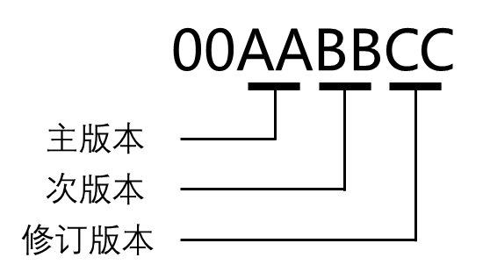
注：AA、BB、CC 分别代表十进制数其中的两位，比如”CC”为10进制数值的个位和十位。
例如驱动固件版本为0x001E240，十进制数为123456，则代表的驱动固件版本信息如下图
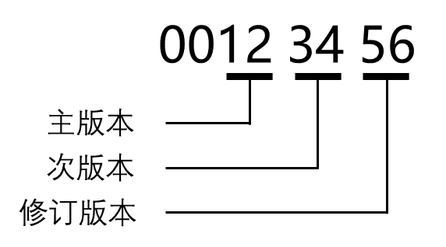
按照版本格式，驱动固件版本表示为：V12.34.56

版本变更记录
日期 | 变更后版本 | 变更内容 | 责任人
2024/7/11 | V0.1 | 第一版发行 | 吴庆光



广州安捷制造有限责任公司
广州市番禺区大龙街金龙路193号之十五101、十六401、501（邮编：511400）

